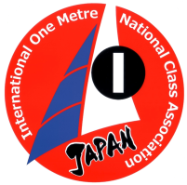
マリンフェスタin竜洋
第2回遠鉄アシスト杯RCヨット競技会
参 加 申 込 書

【参加申込書】 2022年 月 日
日本IOM クラス協会 御中
艇体番号 :  艇デザイン : |  | ﾌﾘｶﾅ
氏 名 ：

メールアドレス：
セール番号 : |  | 住 所
使用セールメーカー: | 電 話 （必須）
使用バンド ２７ＭＨｚ ４０ＭＨｚ ２.４ＧＨｚ（○で囲んでください）
参加申込金 1,000円を同封または振込の上、参加を申し込みます。
私は「セーリング競技規則・付則Ｅ」および本大会を統制しているその他の全ての規則に従うことに同意します。

署名：

